* <http://andrepaulok4.hospedagemdesites.ws/wordpress/index.php/category/acesso-remoto/>

Antes de substituir a biblioteca, o backup termsrv.dll original usando o comando:

|  |
| --- |
| copy c : \ Windows \ System32 \ termsrv.dll termsrv.dll\_old |

[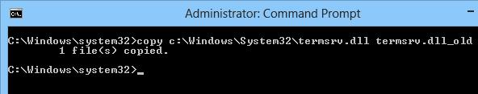](http://andrepaulok4.hospedagemdesites.ws/wordpress/wp-content/uploads/2016/02/2.jpg)

Agora, se algo der errado, você sempre pode reverter para a configuração original, substituindo o arquivo atual com o termsrv.dll\_old originais.

Baixe o arquivo com a biblioteca para a sua versão do Windows.

No Windows 8 em primeiro lugar você tem que mudar os valores das seguintes chaves em **HKLM \ System \ CurrentControlSet \ Control \ Terminal Server \** :

* 1. **fDenyTSConnections** (DWORD) – **0** (a chave permite ativar remotamente RDP no seu computador)
  2. **fSingleSessionPerUser** (DWORD) – **0**

[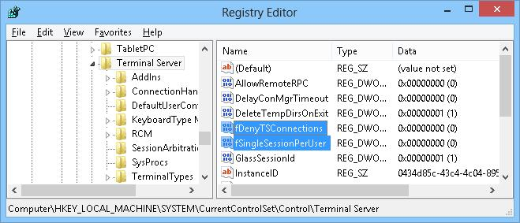](http://andrepaulok4.hospedagemdesites.ws/wordpress/wp-content/uploads/2016/02/3.jpg)

Isso também pode ser feito no prompt de comando:

|  |
| --- |
| REG ADD "HKLM \ SYSTEM \ CurrentControlSet \ Control \ Terminal Server" / v fDenyTSConnections / t REG\_DWORD / d 0 / f |

|  |
| --- |
| REG ADD "HKLM \ SYSTEM \ CurrentControlSet \ Control \ Terminal Server" / v fSingleSessionPerUser / t REG\_DWORD / d 0 / f |

Então vá para **C: \ Windows \ System32** , localize o arquivo **termsrv.dll** e abra suas propriedades.

[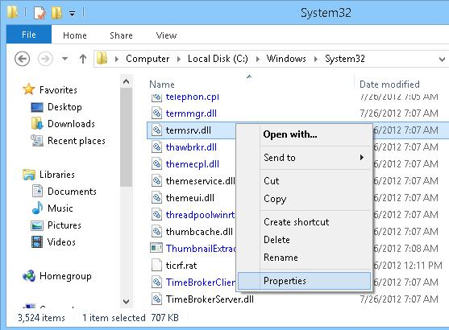](http://andrepaulok4.hospedagemdesites.ws/wordpress/wp-content/uploads/2016/02/4.jpg)

Por padrão, o proprietário deste arquivo é **TrustedInstaller** e até mesmo o administrador não tem qualquer direito de substituí-lo.

[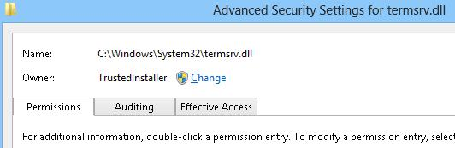](http://andrepaulok4.hospedagemdesites.ws/wordpress/wp-content/uploads/2016/02/5.jpg)

Vá para a **Segurança** guia e clique **em Editar** botão. Na lista de acesso, encontrar o grupo de administradores locais e dar-lhe o controle total sobre este arquivo e salvar as alterações.

[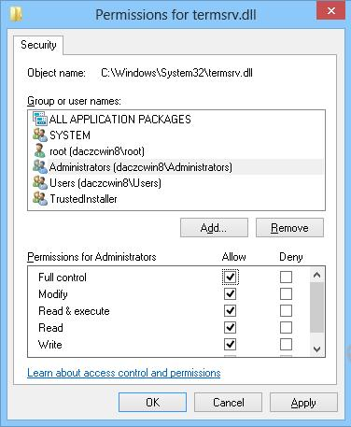](http://andrepaulok4.hospedagemdesites.ws/wordpress/wp-content/uploads/2016/02/6.jpg)

O próximo passo antes de substituir o arquivo da biblioteca é para abrir o console de gerenciamento de serviços ( **services.msc** ) e parar **Remote Desktop Services** .

[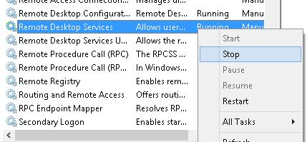](http://andrepaulok4.hospedagemdesites.ws/wordpress/wp-content/uploads/2016/02/7.jpg)

Copie termsrv.dll do arquivo baixado para a sua versão do Windows para **% SystemRoot% \ System32 \** (com a substituição).

**Nota** . O arquivo para **o Windows 8.1** contém dois arquivos: **32\_termsrv.dll** e**64\_termsrv.dll** para a 32-bit e uma versão do Windows 8.1 de 64 bits. Descompacte o arquivo e renomeie o arquivo para a sua versão do sistema para Termsrv.dll

## [Serviços de Área de Trabalho Remota](http://andrepaulok4.hospedagemdesites.ws/wordpress/index.php/2015/11/05/servicos-de-area-de-trabalho-remota/)

Publicado em [novembro 5, 2015 1:13 pm](http://andrepaulok4.hospedagemdesites.ws/wordpress/index.php/2015/11/05/" \l "post-65) [IMG_262andrepaulok](http://andrepaulok4.hospedagemdesites.ws/wordpress/index.php/author/andrepaulok/)**[Comentário](http://andrepaulok4.hospedagemdesites.ws/wordpress/index.php/2015/11/05/servicos-de-area-de-trabalho-remota/" \l "comments)**

Tempo de 120 dias para usar Área de Trabalho Remota. Como voltar aos 120 dias originais ?

[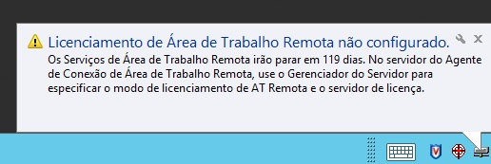](http://andrepaulok4.hospedagemdesites.ws/wordpress/wp-content/uploads/2015/11/119dias.jpg)

[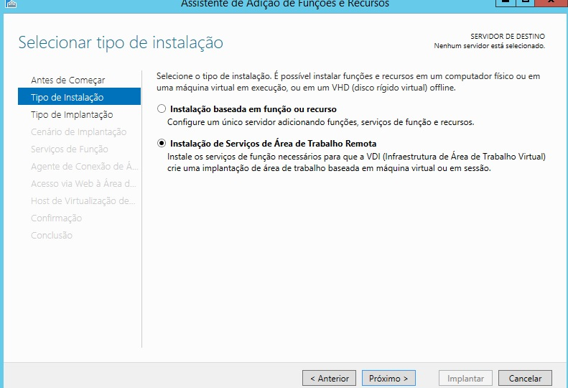](http://andrepaulok4.hospedagemdesites.ws/wordpress/wp-content/uploads/2015/11/areatrabalhoremota.jpg)

* 1. Necessário deletar uma linha do registro do Windows server , nesse exemplo Windows Server 2012 R2;

[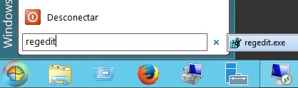](http://andrepaulok4.hospedagemdesites.ws/wordpress/wp-content/uploads/2015/11/regedit.jpg)

Localizar as seguintes linhas, seguindo a sequencia das figuras abaixo:

[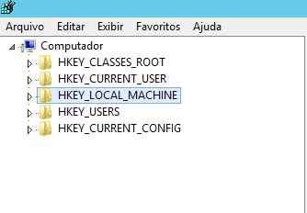](http://andrepaulok4.hospedagemdesites.ws/wordpress/wp-content/uploads/2015/11/1.jpg)

[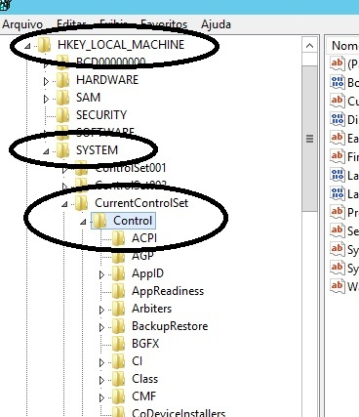](http://andrepaulok4.hospedagemdesites.ws/wordpress/wp-content/uploads/2015/11/2.jpg)

Deletar essa linha marcada pelo circulo preto:

[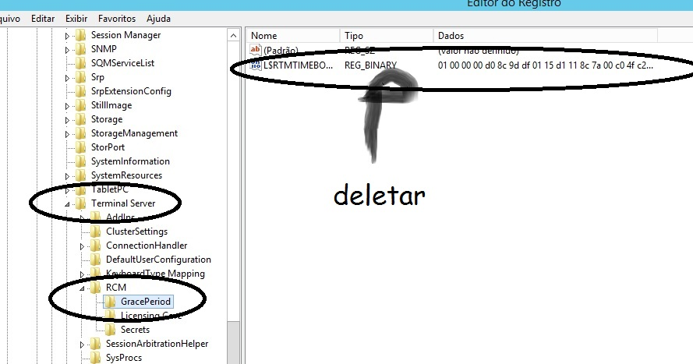](http://andrepaulok4.hospedagemdesites.ws/wordpress/wp-content/uploads/2015/11/3.jpg)

Pode acontecer de não ter permissão administrativa para o mesmo, o que fazer?

necessário dar direitos Administrativos para os registros, abaixo:

[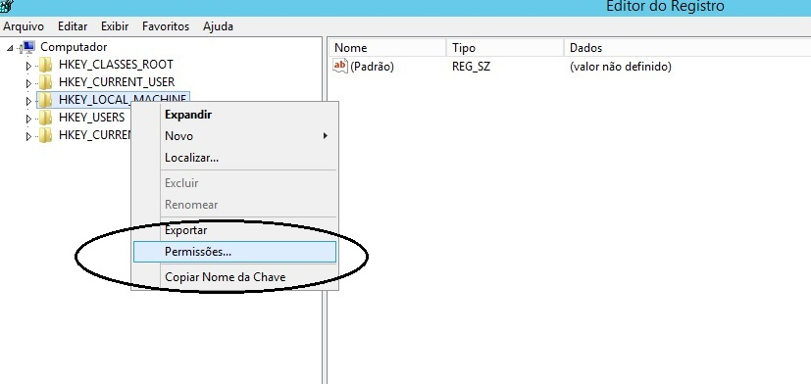](http://andrepaulok4.hospedagemdesites.ws/wordpress/wp-content/uploads/2015/11/permissao1.jpg)

Clicar no Adicionar, onde será adicionado o usuário Administrador:

[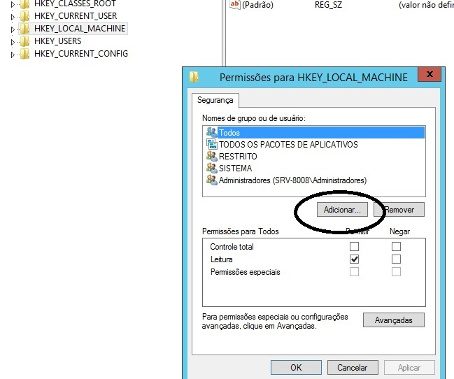](http://andrepaulok4.hospedagemdesites.ws/wordpress/wp-content/uploads/2015/11/permissao2.jpg)

Seguir as sequencias 1,2,3:

[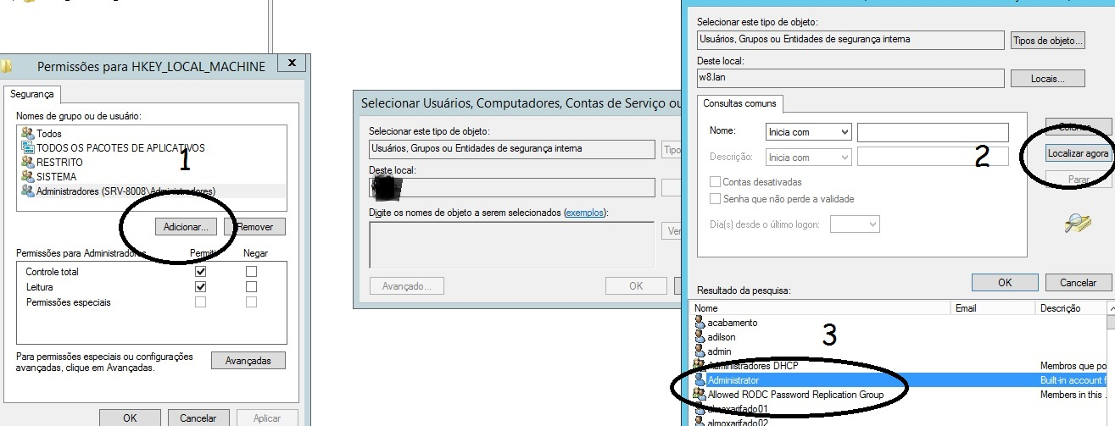](http://andrepaulok4.hospedagemdesites.ws/wordpress/wp-content/uploads/2015/11/permissao3.jpg)

Usuário Administradores adicionado, setar as caixas controle total:

[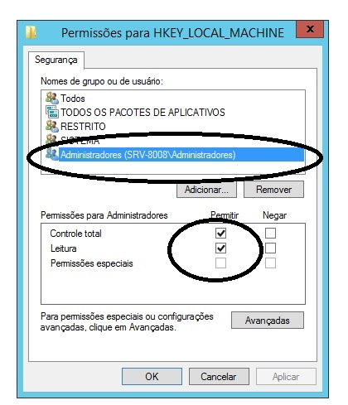](http://andrepaulok4.hospedagemdesites.ws/wordpress/wp-content/uploads/2015/11/permissao4.jpg)

****Método 1****

****1.****Pressione as combinações de teclas ****Windows+R**** e digite ****compmgmt.msc,****após clique em ****Ok.****Caso não apresente nada, clique com o botão direito o sobre o ícone ****Este Computador,****e clique em ****Gerenciar;****

****2.****Logo irá apresentar as opções de ****Gerenciamento do Computador;****

****3.****No canto direito, estará disponível a opção ****Usuário e Grupos Locais.****

[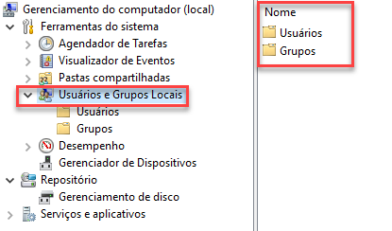](https://filestore.community.support.microsoft.com/api/images/0c4b61fb-2d35-406f-96ec-ed393c5dd9d3)